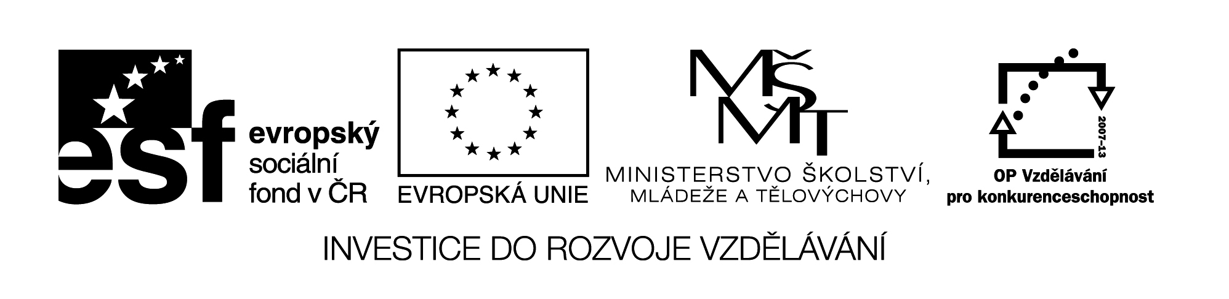
Opakování 7.ročník Podpis:

1. Hnízdní parazitismus je případ, kdy:
a) je hnízdo plné klíšťat
b) se do hnízda nastěhuje jiný ptačí pár, než ten, který ho postavil
c) ptáci jednoho druhu napodobují hnízda ptáků jiného druhu
d) je vloženo vejce do hnízda ptáka jiného druhu

2. Pro straku obecnou jsou typické barvy:
a) šedá a bílá
b) černá a bílá
c) hnědá a bílá
d) černá a šedá

3. Vhodně doplň ptačí druhy:
I) Krade jako ………..
II) Má vlasy jako ………………
III) ………. k ………….. sedá.

4. Podtrhni ty ptačí druhy, které patří mezi ptáky hrabavé:
vrabec polní skřivan polní koroptev polní bažant obecný rorýs obecný

5. Vyber správné tvrzení:
I) Koroptev je samice bažanta.
II) Vrána je samice havrana.
III) Mláďata bažanta jsou nekrmivá.
IV) Bažant obecný je tažný pták.

6. Připiš odpovídající znaky:
červený krček mělce vykrojený ocas bílý krček hluboce vykrojený ocas
Vlaštovka obecná: ………………………………………………………………….
Jiřička obecná: ……………………………………………………………………..

7. K rodovým jménům přiřaď jména druhová:
a) ledňáček I) horský
b) konipas II) říční a)……. b)……. c)…….. d)……..
c) konipas III) vodní
d) skorec IV) bílý

8. K běžcům přiřaď kontinent, ve kterém žijí:
a) pštros I) Jižní Amerika
b) emu II) Austrálie a)……… b)……….. c)………..
c) nandu III) Afrika

9. Která z tvrzení odpovídají popisu stavby těla běžců: (více správných možností)
I) Mají zakrnělá křídla.
II) Mají krátký krk a úzký zobák.
III) Hnízdí na zemi.
IV) Na vejcích sedí většinou samci.

10. Doplň:
Kolibříci žijí v tropech Jižní a Střední …………………. Jejich potravou je …………….. a drobný
hmyz.

